Общество с ограниченной ответственностью
«Руссо-Балт Плюс»

УТВЕРЖДАЮ
Директор
ООО « Руссо-Балт Плюс»
«___» _____________ 2018 г.

ТЕХНИЧЕСКИЙ ПАСПОРТ
Станок Полировально-доводочный типа «ПСП-2Ш»

ПСП-2Ш 28.49.11-001-50850821-2017 ПС

2018 год
Паспорт разработан в соответствии с требованиями ГОСТ 2.610-2013

Содержание
1 основные сведения об изделии и изготовителе 3
2 технические характеристики 4
3 комплектность 6
4 Гарантии изготовителя 11
5 консервация 12
6 Свидетельство об упаковывании 13
7 Свидетельство о приемке 14
8 Сведения об утилизации 15
9 Заметки по эксплуатации 16
10 Учет работы изделия 17
11 Учет технического обслуживания 18
12 Сведения о рекламациях 20

Настоящий паспорт предназначен для ознакомления с техническими данными и устройством станка полировально-доводочного «ПСП-2Ш» (далее по тексту - «Станок»). При изучении настоящего паспорта необходимо дополнительно руководствоваться эксплуатационными документами на комплектующие изделия, входящие в состав Станка.

1 основные сведения об изделии и изготовителе
Наименование изделия: | Станок полировально-доводочный
Обозначение (тип, модель): | ПСП-2Ш
Назначение: | предназначен для тонкого шлифования и полирования сферических (выпуклых, вогнутых) и плоских поверхностей одиночных заготовок или блоков заготовок оптических деталей диаметром от 30 до 250 мм.
Заводской номер: | 007
Дата изготовления: | 2018 год
Назначенный срок службы: | 15 лет
Сведения о сертификате:
Изготовитель: | Общество с ограниченной ответственностью «РУССО-БАЛТ ПЛЮС»
Почтовый  и юридический адрес: | РФ, 198320, С-Петербург, ул. Свободы, д.50

2 технические характеристики
2.1 Основные технические характеристики указаны в таблице 1. Общий вид станка, и его узлов рисункам 1-5.
Таблица 1- основные технические характеристики
№ n/n | Наименование параметра | Единица  измерения | Значения  (номинальные)
1 | Диаметр обрабатываемых деталей или блоков | мм | от 30 до 250
2 | Количество шпинделей | шт | 2
3 | Частота вращения шпинделя | об/мин. | от 2 до 110
4 | Скорость качания поводка |  | от 2 до 110
5 | Мощность двигателя шпинделя | кВт | 1,1
6 | Мощность двигателя поводка | кВт | 1,1
7 | Напряжение питания/частота тока | В/Гц | 220/50
8 | Тип двигателей |  | асинхронные
9 | Суммарная мощность всех электродвигателей | кВт | 4,4
10 | Габаритные размеры станка  -длина  -ширина  -высота | мм | 1364  1163  1780
11 | Точность образца обработанного на станке:  - предельное отклонение стрелки прогиба, выраженное числом интерференционных колец;  - предельное отклонение формы поверхности, выраженное числом интерференционных колец;  - шероховатость обработанной поверхности не более;  - при полировании;  - при супер полировании; |  | 0,2  0,15  Ra 0.63  Ra 0.05  RMS до 1Å
2.2 Назначенный срок службы Станка – 15 лет при соблюдении Потребителем условий и правил эксплуатации, хранения, транспортирования и монтажа, установленных технической и эксплуатационной документацией.
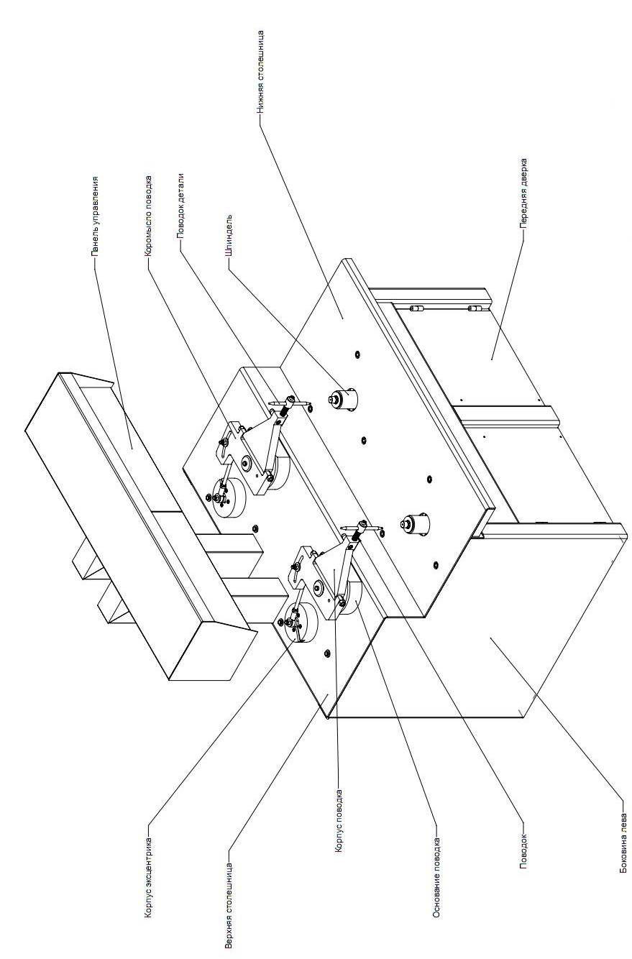
Рисунок 1 – Общий вид станка ПСП-2Ш

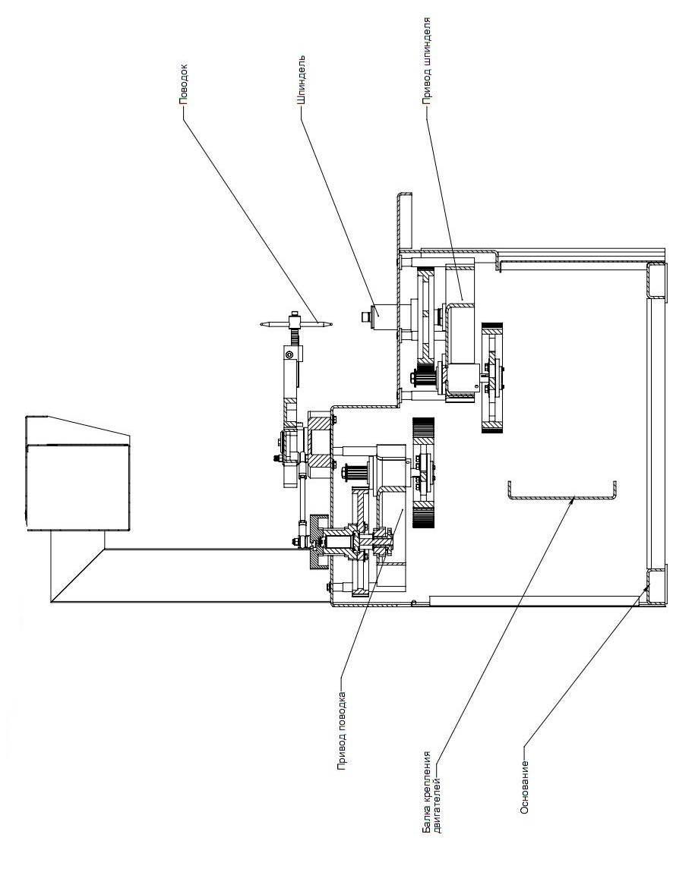
Рисунок 2 –Вид в разрезе

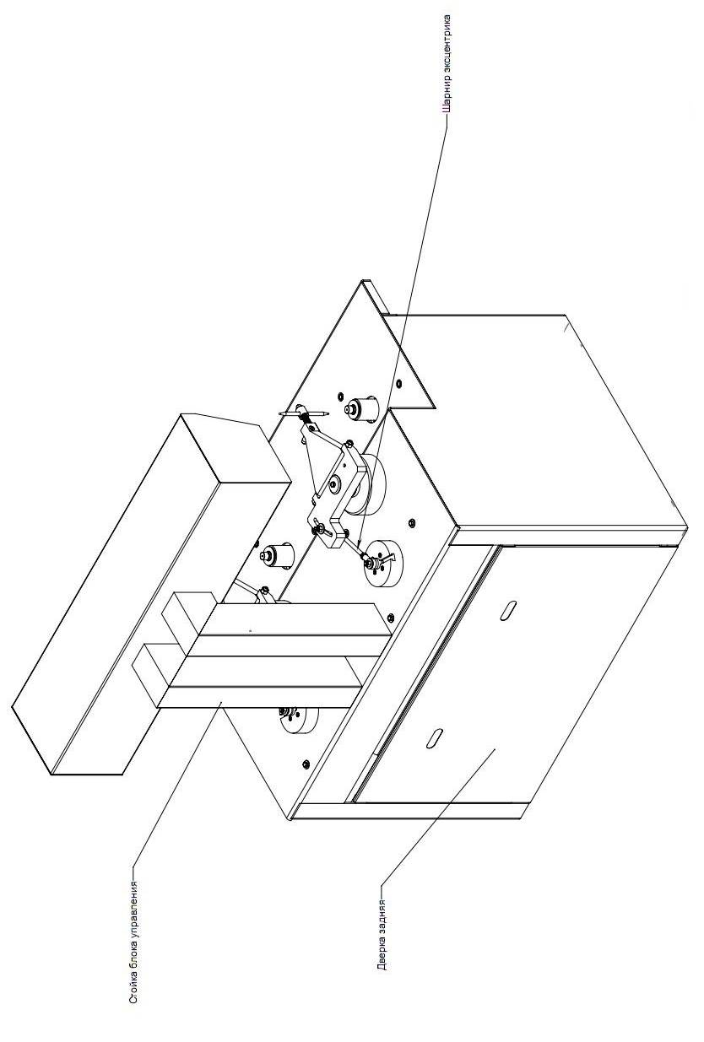
Рисунок 3 –Вид сзади

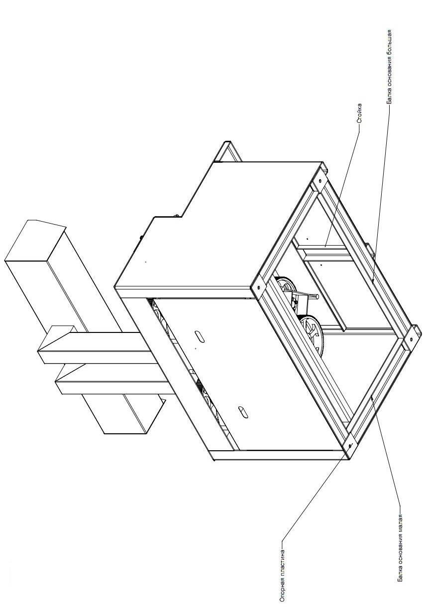
Рисунок 4 –Вид снизу

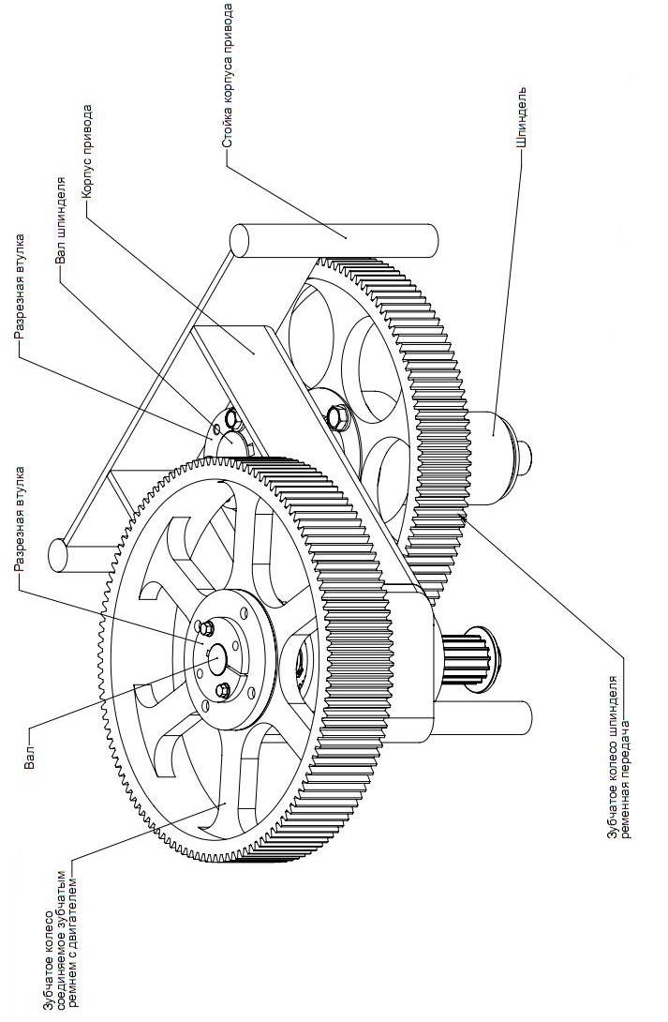
Рисунок 5 – Общий вид и схема привода

3 комплектность
3.1 Комплектность поставки станка приведена в таблице 2.
Таблица 2 – Комплектность поставки
Наименование документа | Количество (шт)
1. Станок полировально-доводочный «ПСП-2Ш» в сборе | 1
2. Технический паспорт ПСП-2Ш 28.49.11-001-50850821-2017 ПС | 1
3. Руководство по эксплуатации ПСП-2Ш 28.49.11-001-50850821-2017 РЭ | 1
 | 1

4 Гарантии изготовителя
4.1 ООО «РУССО-БАЛТ ПЛЮС» гарантирует соответствие Станка требованиям ТУ 28.49.11-001-50850821-2017, комплекта конструкторской и технологической документации.
4.2 ООО «РУССО-БАЛТ ПЛЮС гарантирует надежную и безаварийную работу Изделия при условии соблюдения Потребителем правил транспортирования, хранения и эксплуатации, установленных в технических условиях ТУ 28.49.11-001-50850821-2017 и руководстве по эксплуатации ПСП-2Ш 28.49.11-001-50850821-2017 РЭ.
4.3 Гарантийный срок устанавливается в течение 12 месяцев со дня ввода Изделия в эксплуатацию, но не более 18 месяцев со дня даты отгрузки с предприятия-изготовителя.
4.4 Действие гарантийных обязательств прекращается:
- по истечении гарантийного срока;
- в случае утраты (утери) паспорта;
- при несоблюдении потребителем условий и правил хранения, транспортирования, монтажа и эксплуатации, установленных в технических условиях ТУ 28.49.11-001-50850821-2017 и руководстве по эксплуатации ПСП-2Ш 28.49.11-001-50850821-2017 РЭ.
4.5 Гарантия не распространяется на:
- ущерб, причиненный в результате ошибок обслуживающего персонала, использованием непригодных запасных частей или другим вещественно неправильным обращением;
- ошибки, причиненные оснащением и/или деталями, которые не являются составной частью поставляемого Изделия;
- ущерб, нанесенный чужому оборудованию при неправильном монтаже или эксплуатации поставляемого Изделия;
- ущерб, причиненный самостоятельным внесением изменений в конструкцию и техническую документацию без предварительной консультации и согласования с предприятием - изготовителем.
Руководитель организации:
М.П.  (личная подпись) | (расшифровка подписи)  (год, месяц, число)

5 консервация
Дата | Наименование работ | Срок действия, годы | Должность, фамилия и подпись
1 | 2 | 3 | 4
Примечание:
  - Первую строку заполняет изготовитель изделия.
2 Последующие строки заполняют при эксплуатации.

6 Свидетельство об упаковывании
СВИДЕТЕЛЬСТВО ОБ УПАКОВЫВАНИИ
Станок полировально-доводочный
типоразмера: ПСП-2Ш
(наименование модели) (заводской номер)

Упакован:
ООО « Руссо-Балт Плюс»
(наименование или код изготовителя)

Согласно требованиям, предусмотренным в ТУ 28.49.11-001-50850821-2017

(должность) (личная подпись) (расшифровка)

(дата)

7 Свидетельство о приемке

СВИДЕТЕЛЬСТВО О ПРИЕМКЕ
Станок полировально-доводочный
типоразмера: ПСП-2Ш
(наименование модели) (заводской номер)

Изготовлен и принят в соответствии с обязательными требованиями государственных (национальных) стандартов, ТУ 28.49.11-001-50850821-2017 и действующей технической документацией и признан годным для эксплуатации

Начальник ОТК

М.П.
(должность) (расшифровка подписи)

(дата)

8 Сведения об утилизации
8.1 Эксплуатация Изделия по истечении срока службы допускается только при наличии положительного решения и согласно рекомендациям специализированной экспертной организации, проводившей техническое диагностирование и оценку остаточного ресурса Станка, в соответствии принятых норм контроля и диагностики в системе и отрасли, в которой применяется Изделие.
8.2 При отрицательном решении о возможности эксплуатации Станка необходимо произвести утилизация Изделия.
8.3 Материалы, примененные при изготовлении Изделия, не представляют опасность для окружающей среды. Для утилизации Изделие должно быть разобрано на составные части (сборочные единицы, детали). Необходимость ликвидации или применения сборочных единиц и деталей определяет потребитель при плановых мероприятиях по утилизации Изделия в целом.
8.4 Специальных требований при утилизации Станка по допустимым химическим, радиационным, термическим и биологическим воздействиям на окружающую среду не предъявляется. После разборки составные части Изделия утилизируются или уничтожаются в соответствии с действующими нормами страны предприятия, эксплуатирующего Изделие.

9 Заметки по эксплуатации
9.1 Станок должен эксплуатироваться только работниками ознакомленными с принципом работы станка. Присутствие посторонних лиц в зоне эксплуатации Станка не допускается
9.2 Лица, допускаемые к эксплуатации Станка, его монтажу и обслуживанию должны быть обучены, проинструктированы и аттестованы на знание правил и норм техники безопасности.
9.3 При эксплуатации Станка должны выполняться требования нормативных документов, действующих на территории РФ в части обеспечения промышленной безопасности.
9.4 Все монтажные, эксплуатационные и обслуживающие работы должны проводиться в соответствии с руководством по эксплуатации и техническому обслуживанию.

10 Учет работы изделия
Дата | Цель работы | Время |  | Продолжительность работы | Наработка |  | Кто проводит работу | Должность, фамилия и подпись ведущего паспорт
Дата | Цель работы | Начало  работы | Окончание  работы | Продолжительность работы | После последнего ремонта | С начала эксплуатации | Кто проводит работу | Должность, фамилия и подпись ведущего паспорт

11 Учет технического обслуживания

11.1 В процессе эксплуатации необходимо следить за техническим состоянием оборудования, входящего в состав станка.

11.2 Наружный визуальный осмотр оборудования, включающий в себя:

• подтяжка ослабленных креплений;

• проверка натяжки ремней; проверка наличия и работоспособности оградительных и других защитных устройств станка;

• проверка подшипников на нагрев;

• оценка величины вибрации и шума станка;

• проверка надежности зажимных устройств;

• диагностика системы подачи, воздуха, охлаждающих жидкостей на правильность работы, отсутствие утечек и пневмо ударов при работе.

11.3 Для проведения следующих операций обычно необходима частичная разборка станка или, вскрытие отдельных узлов, часто именно эта часть работы проводится дежурным ремонтным персоналом:

• открытие крышек узлов и механизмов для проверки вращающихся сопряжений;

• определение изношенных деталей, потребующих замены при ближайшем, более серьезном обслуживании (текущий или капитальный ремонт оборудования) или их замена.

При проведении технического обслуживания проверяют технологическую и геометрическую точность шлифовально-полировальных станков:

• проверка геометрической точности перемещения рабочих органов относительно баз;

• проверка соответствия геометрических размеров и технологических параметров получаемых деталей и оценка возможности получения продукции.

11.5 При техническом обслуживании электрооборудования, электропроводящих средств необходимо руководствоваться «правилами техники безопасности при эксплуатации электроустановок потребителей» (ПТБ и ПТЭ).

11.6 Учет технического обслуживания должен вестись в журнале по форме, приведенной в таблице (форму заполняют во время эксплуатации изделия).

Дата | Вид технического  обслуживания | Наработка |  | Основание  (наименование, номер и дата документа) | Должность, фамилия и подпись |  | Примечание
Дата | Вид технического  обслуживания | После последнего ремонта | С начала эксплуатации | Основание  (наименование, номер и дата документа) | Выполнившего  работу | Проверившего  работу | Примечание

12 Сведения о рекламациях
11.1 ООО «Руссо-Балт Плюс» рассматривает претензии к качеству и комплектности Изделия при условии соблюдения Потребителем правил, установленных эксплуатационной документацией и при наличии настоящего паспорта. В случае утери паспорта безвозмездный ремонт или замена вышедшего из строя оборудования или его составных частей не производится, и претензии не принимаются.
11.2 В случае отказа Изделия в работе или выяснения неисправности его в период гарантийных обязательств Потребитель должен выслать в адрес предприятия-изготовителя акт о неисправности со следующими данными: заводской номер, дата изготовления, характер неисправности или дефекта.
11.3 Все предъявленные рекламации, их краткое содержание и принятые меры должны быть зафиксированы в нижеследующей таблице:

Дата | Краткое содержание  предъявленной рекламации | Принятые меры
ЛИСТ РЕГИСТРАЦИИ ИЗМЕНЕНИЙ

Измене-ние | Номера листов |  |  |  | Всего листов в документе | № документа | Входящий №  сопроводительного документа | Подпись | Дата
Измене-ние | изменён-ных | заменён-ных | новых | аннули-рованных

